СОДЕРЖАНИЕ:
- Введение………………………………………………………………………...…2стр
- Из истории Красной книги…………………………………………………….....4стр
- Редкие и исчезающие животные нашей местности…………………………….6стр
- Пути решения проблемы……………………………………………….……….16стр
- Заключение……………………………………......……………………………..17стр
- Список использованной литературы……………………………………......…18стр

Введение.
Особенным регионом, служащим границей между Европой и Азией является Урал. Он разделяет западную с восточной частью. Такой внушительной границы больше не существует в природе.
Ее протяженность превышает 2000 км, а ширина от севера до юга равна 40-150 км. Наивысшей точкой горных массивов Урала является гора Народная, которая поднимается ввысь на 1895 м.
На такой огромной территории соответственно должно присутствовать огромное природное разнообразие. Это действительно так и есть. На Урале можно увидеть все – леса, степи, тундру и даже ледники.
Большим любителям природы и всевозможных приключений здесь будет более, чем интересно. Множество гор и пещер, рек и озер, лесов и каменных россыпей заманивают людей своей мистической красотой и прелестью.
В таких местах люди могут испытать и проверить себя на прочность и выдержку. Удивительные и загадочные места Урала богаты разнообразной флорой. Поражает разнообразие животных Урала.
Кроме дикой природы там есть много заповедников, где живут в полной безопасности и комфорте животные Красной книги Урала. Рассказать обо всех обитателях этих мест в двух словах не получится, но рассмотреть их интересные экземпляры все же можно.
Первый раз я узнала о редких и исчезающих животных, занесённых в Красную книгу на уроках окружающего мира. Мне стало интересно, а есть ли в нашей местности растения и животные, занесённые в Красную книгу.
Актуальность моей работы в том, что я решила узнать об этом больше, так как считаю, что эта тема важна, чтобы на страницах Красной книги не появлялись новые виды, которые надо охранять, мы должны изучать эти виды и предупреждать об их исчезновении.
Цель моей работы: изучить редких и исчезающих животных Южного Урала.
Для выполнения цели мне нужно решить следующие задачи:
1)-Изучить какие виды редкие, какие исчезающие;
2)-Выяснить причины уменьшения численности этих видов;
3)-Узнать, кто в районе занимаются проблемой охраны животных;
4)-Пути решения проблемы.

Из истории Красной книги.
Найти некоторых животных в Красной книге Урала невозможно по самой незатейливой причине: ее в таком виде просто не существует. Дело, в частности, упирается в территориальное деление. У каждого региона есть своя Красная книга, причем одна часть территории области может находиться на Урале, а другая часть вне его. Создать общий список исчезающих видов для всего Урала в принципе, возможно, но он мало что добавит к региональным реестрам, а для практической помощи все равно придется обращаться к местным нормативам и ресурсам. Для Южного Урала такие книги существовали, но в наше время в таких вопросах в основном ориентируются на местные списки. Животных, которые водятся на Северном или Полярном Урале, нужно искать в региональных книгах, например, в Красной книге Ямало-Ненецкого автономного округа. В ней упоминаются, в частности, три группы северного оленя, одну из которых: полярно-уральскую популяцию (до 150 голов) можно было бы записать в Красную книгу Урала. Если оленям не препятствуют газопроводы и прочие коммуникации, то они способны к миграции на расстояние более 1000 км, то есть в принципе могут из одной региональной Красной книги перекочевать в другую. В ЯНАО создан Полярно-Уральский заказник, в котором запрещен отстрел животных и ограничен доступ одомашненных оленей. Тем не менее численность таксона (группы) измеряется по одним данным десятками особей, по другим, более оптимистичным, до 150 экземпляров
Для Красной книги Челябинской области приняты 6 категорий статуса:
0 категория. Вероятно исчезнувшие таксоны и популяции, известные ранее на территории Челябинской области, нахождение которых в природе не подтверждено (для беспозвоночных животных — в последние 100 лет, для позвоночных — в последние 50 лет).
I категория. Находящиеся под угрозой исчезновения таксоны и популяции, численность особей которых уменьшилась до критического уровня.
II категория. Таксоны и популяции с неуклонно сокращающейся численностью, которые при дальнейшем воздействии лимитирующих факторов могут в ближайшее время попасть в категорию исчезающих.
III категория. Редкие таксоны и популяции, которые имеют низкую численность, распространены на ограниченной территории (акватории) или спорадически распространены на значительных территориях (акваториях).
IV категория. Таксоны и популяции с неопределенным статусом, которые, вероятно, относятся к одной из предыдущих категорий, но достаточных сведений о их состоянии в природе в настоящее время нет.
V категория. Восстанавливаемые и восстанавливающие таксоны и популяции, численность и распространение которых под воздействием естественных причин или в результате принятых мер начали восстанавливаться; они не подлежат еще промысловому использованию, и за их состоянием в природной среде необходим постоянный контроль.

Редкие и исчезающие животные нашей местности.
Исчезающие виды — это быстро сокращающие виды животных, которые невозможно спасти без вмешательства человека.
Редкие – это виды, которые не находятся под угрозой вымирания, но встречаются очень редко.
В нашей библиотеке я узнала о богатом животном мире нашей местности.
В краеведческом музее города Карталы выяснила, что некоторые животные нашей местности нуждаются в охране, поэтому они занесены в Красную книгу.
Экскурсовод Рябинина Елена Борисовна рассказала, что в районе ведется большая работа по охране природы и увеличение численности редких животных.
К редким и исчезающим животным нашей местности относятся:
РУССКАЯ ВЫХУХОЛЬ
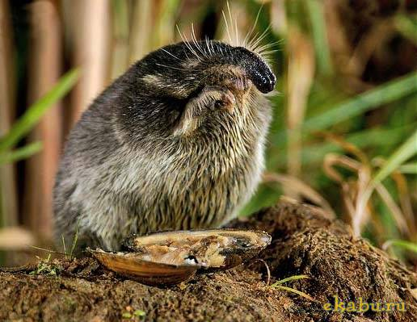
Desmana moschata (Linnaeus, 1758)
Отряд Насекомоядные Insectivora
Семейство Кротовые Talpidae
Статус. I категория. Вид, находящийся под угрозой исчезновения. Внесен в Красную книгу МСОП (VU), Красную книгу РФ.
Распространение.
Встречается в бассейнах рек Волги, Днепра, Дона, Урала. Территория Челябинской области в ХIX в. полностью входила в ареал вида. Более поздние сведения о встречах выхухоли в Челябинской области отсутствуют вплоть до 1950-х гг., когда были начаты работы по ее реакклиматизации.
Биология. Стенотопный вид. Селится по берегам рек со слабым течением, берегам небольших озер и стариц. Предпочитает водоемы глубиной 1—3 м, с умеренным развитием водной растительности, заросшими кустарником берегами с крутыми уступами, необходимыми для устройства нор. Выход из норы располагается под водой, при обмелении водоема выхухоль роет новый выход. Основные кормовые объекты — пиявки, моллюски, личинки ручейников и других насекомых, жуки (имаго), дождевые черви. В помете от 1 до 5, обычно 2—3 детеныша.
НОЧНИЦА НАТТЕРЕРА
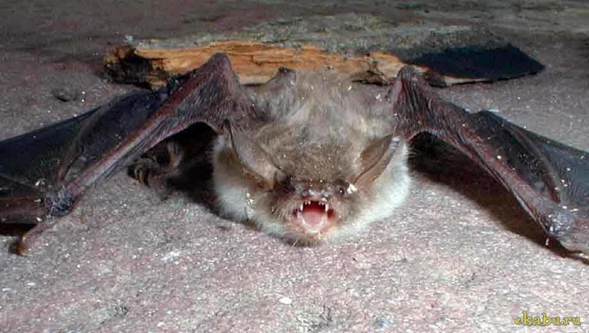
Myotis nattereri (Kuhl, 1817)
Отряд Рукокрылые Chiroptera
Семейство Обыкновенные летучие мыши Vespertilionidae
Статус. III категория. Редкий, малоизученный, уязвимый вид.
Распространение. Лесная и лесостепная зоны европейской части России, Крым, Кавказ, Копетдаг, юг Восточной Сибири и Дальнего Востока. На Южном Урале ночница Наттерера во второй половине XIX в. была отмечена на зимовках в районе г. Оренбурга и в южных предгорьях Урала, в конце XX в.была известна по единичным находкам на зимовках в Башкортостане и Челябинской области.
В Челябинской области обнаружена летом в Кургазакской пещере, пещерах Надежда, Сухокаменная и Шумиха (Саткинский р-н).
Биология. Оседлый вид. Зимует в пещерах Урала при температуре от 0 до 1 °С и относительной влажности воздуха 80—90%. На зимовках скоплений не образует. Летними убежищами служат деревья (дупла, трещины в стволах, отставшая кора). Активен с наступлением сумерек. Летает невысоко над землей, в отличие от многих других видов рукокрылых может собирать насекомых с субстрата. В летнее время взрослые самцы держатся обособленно в районах пещер. В сентябре ночницы собираются вблизи мест зимовки. Взрослые самки и молодые животные уходят на зимовку со второй половины сентября, часть взрослых самцов активна до начала ноября. Спаривается на зимовках. В конце июня самки приносят по одному детенышу.
БУРЫЙ УШАН
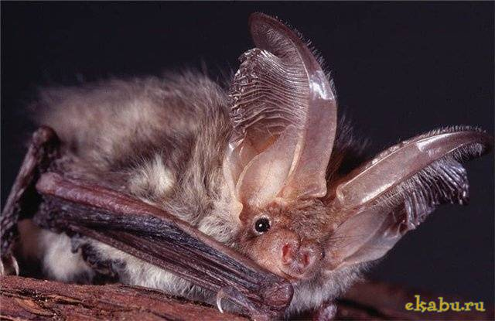
Plecotus auritus (Linnaeus, 1758)
Отряд Рукокрылые Chiroptera
Семейство Обыкновенные летучие мыши Vespertilionidae
Статус. II категория. Редкий вид с сокращающейся по всему ареалу численностью.
Распространение. Лесная и лесостепная зоны европейской части России (за исключением северных областей) и Сибири, Крымский п-ов, Кавказ, Закавказье.
В Челябинской области в первой половине XX в. был отмечен в Кыштымском округе, позднее был найден на зимовках в пещерах Саткинского и Катав-Ивановского р-нов, в Ильменском заповеднике, Троицком заказнике, Брединском р-не.
В летний период неоднократно отлавливался на озерах Малый Еланчик и Тургояк, а также в пещерах Саткинского р-на.
Биология. Оседлый вид. Зимует в штольнях, пещерах, расщелинах скал при температуре от 0 до 4 °С.
В степной зоне встречается в садах и парках. Убежищами в летний период служат дупла деревьев, дуплянки, чердаки, пещеры, шахты, штольни. Вылетает на охоту в густых сумерках. Охотится в лесу на небольшой высоте, облетая деревья и кустарники. Питается насекомыми, которых собирает с растительности или ловит в воздухе. Спаривание происходит перед началом спячки в местах зимовки. Первые животные в местах летнего обитания появляются во второй половине апреля. В выводковой колонии 4—6 самок. Самцы летом держатся обособленно. Молодые рождаются в начале июля, в выводке 1 детеныш.
СТЕПНАЯ ПИЩУХА
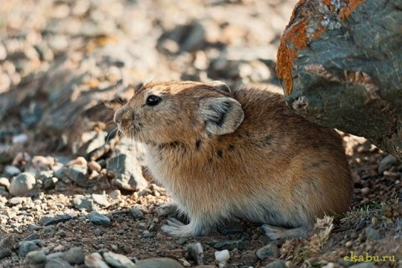
Ochotona pusilla (Pallas, 1768)
Отряд Зайцеобразные Lagomorpha
Семейство Пищуховые Ochotonidae
Статус. IV категория. Малоизученный вид.
Распространение.
Ареал вытянут узкой полосой. Северная его граница проходит от Среднего Заволжья (южнее г. Самары) через Южное Предуралье, огибает с юга Уральские горы, пролегает по лесостепной зоне Зауралья в районе г.Магнитогорска и уходит на юго-восток через Костанайскую и Семипалатинскую области Казахстана. Южная граница ареала проходит южнее г. Уральска, к востоку спускается до Северного Приаралья, идет через пустыню Бетпак-Дала и Северное Прибалхашье к хребту Тарбагатай. На Урале заселяет степи и пограничные зоны пустыни. Вид обычен в степной зоне Южного Урала, но его ареал, по-видимому, сокращается.
В Челябинской области встречи степной пищухи зарегистрированы в окрестностях городов Магнитогорска и Верхнеуральска, в Кизильском, Брединском, Варненском, Карталинском р-нах. В фауне музея-заповедника «Аркаим» обычный вид.
Биология. Обитатель кустарниково-каменистых степей и залежных земель. В отличие от других видов пищух охотно заселяет участки с густым и высоким травянистым и кустарниковым покровом. Роет норы в склонах оврагов, зарослях бурьяна и кустарников, на межах. Кроме сигнала опасности издает звонкую стереотипную и видоспецифичную трель, облегчающую в условиях плохой видимости индивидуальные контакты и поиск партнера в сезон размножения. Селится небольшими колониями. Соседние семейные участки не перекрываются. В летнее время активен как днем, так и ночью. Питается зелеными частями травянистых растений, корой молодых деревьев. На зиму заготавливает стожки сена. Зимой ведет подснежный образ жизни, питается летними запасами, а также обгрызает кору и побеги кустарников и молодых деревьев. Приносит до двух пометов в год по 6—12 детенышей в каждом.
САДОВАЯ СОНЯ
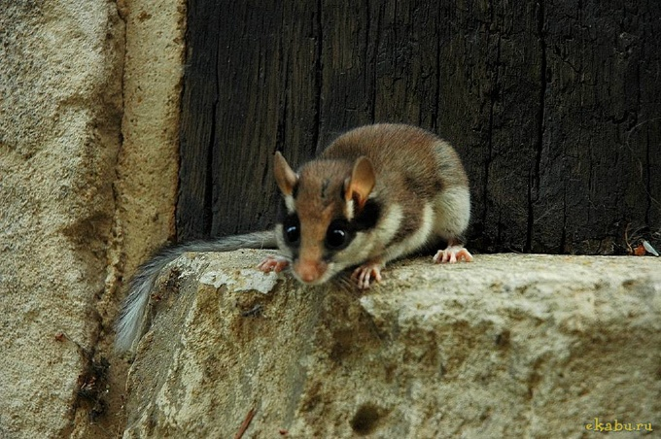
Eliomys quercinus (Linnaeus, 1766)
Отряд Грызуны Rodentia
Семейство Соневые Gliridae
Статус. III категория. Редкий вид.
Распространение. Европейская часть России, на севере встречается до Онежского и Ладожского озер, низовьев р. Камы, на юге — приблизительно до 50° с. ш.. Южный Урал — северо-восточный предел распространения вида. В начале XX в. был отмечен к северу от г. Орска, в среднем и верхнем течении р. Белой.
На территории Челябинской области обнаружен в 1975—1984 гг. в мелколиственных, смешанных, широко-лиственных и сосново-мелколиственных лесах на горе Большой Иремель и прилегающих хребтах на высоте 500—700 м над уровнем моря.
Биология. Обитает преимущественно в смешанных и широколиственных лесах, садах, реже в хвойных лесах. Активен, как правило, ночью. Гнезда устраивает в дуплах деревьев, строениях человека в лесу, иногда в норах. Изредка строит гнезда на ветвях деревьев на высоте 0,8—3,0 м. Хорошо лазает по деревьям. Питается в основном орехами, желудями, семенами деревьев, значительную часть рациона составляет животная пища — беспозвоночные и мелкие позвоночные. В зимнее время впадает в спячку. Сроки спячки весьма изменчивы, спячка может неоднократно прерываться. В год бывает 1—2 выводка, от 3 до 7 детенышей в каждом.

БОЛЬШОЙ ТУШКАНЧИК
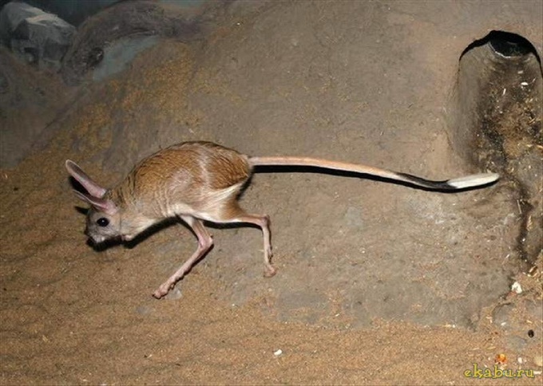
Allactaga major (Kerr, 1792)
Отряд Грызуны Rodentia
Семейство Ложнотушканчиковые Allactagidae
Статус. III категория. Редкий вид.
Распространение. Обитает в открытых степных и пустынных ландшафтах от правобережья Нижнего Днепра до Новосибирского Приобья и западных районов Алтайского края. На севере доходит до Киева, Серпухова, Челябинска, на юге — до побережья Азовского моря, предгорий Главного Кавказского хребта, северной части побережья Каспийского моря, долины р. Сырдарьи, Памиро-Алая.
В 70-х гг. ХХ в. на территории Челябинской области встречался в долине р. Урал, северная граница ареала вида доходила до городов Верхнеуральска, Челябинска и г. Каменска-Уральского Свердловской области.
В музее-заповеднике «Аркаим» — обычный вид до 1999 г. После изменения заповедного режима в пользу пассивного заповедания, повлекшего за собой развитие кустарниковых зарослей, загущение травяного покрова и появление мощного слоя растительного войлока, в музее-заповеднике более не встречался. На прилегающей к заповеднику хозяйственно используемой территории остается обычным видом.
Биология. Обитает в степи, на остепненных участках лесостепи. Занимает открытые биотопы с изреженным травяным покровом и плотным грунтом. Норы устраивает на выгонах, по обочинам дорог, на склонах балок. Постоянные норы глубокие, имеют несколько отнорков и камер. Ночное животное. Зимой впадает в спячку. Просыпается в апреле. Питается клубнями, луковицами, вегетативными частями растений и их семенами. Самка приносит за лето, как правило, 1 помет из 3—4 детенышей.

СЕРЫЙ ХОМЯЧОК
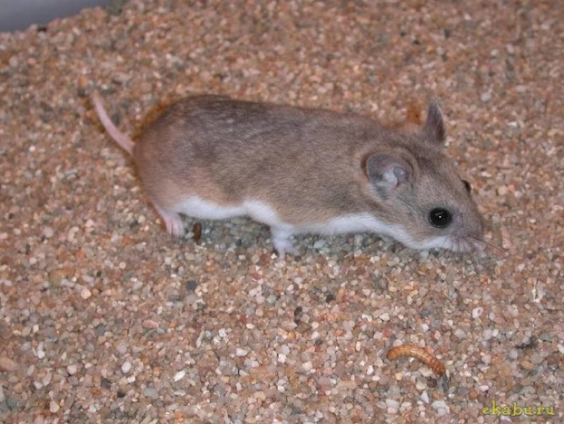
Cricetulus migratorius (Pallas, 1773)
Отряд Грызуны Rodentia
Семейство Хомяковые Cricetidae
Статус. III категория. Очень редкий, малоизученный вид.
Распространение. От западных границ бывшего СССР до Юго-Западного Алтая. На севере встречается приблизительно до Киева, Орла, Рязани, Уфы, южной оконечности Уральского хребта, степного Зауралья, Казахского мелкосопочника и Северного Приаралья. На юге ареал включает Западные Балканы, Малую и Переднюю Азию, Западную Монголию, Северо-Западный и Центральный Китай. В Оренбургской области ареал и численность вида, возможно, несколько увеличиваются.
В Челябинской области был отмечен в Троицком р-не. Современные данные о состоянии вида в области отсутствуют.
Биология. Обитает в степных и полупустынных биотопах. Роет глубокие норы с 2—3 ходами. Ведет преимущественно ночной образ жизни. На зиму заготавливает запасы растительных кормов, в основном семян. В спячку, по-видимому, не впадает, но зимой малоактивен. Приносит 2 (возможно, 3) помета в год до 9 детенышей в каждом. Естественными врагами являются хищные млекопитающие (лисица, горностай, хори) и хищные птицы (луни, канюки, совы).

ЛЕСНОЙ ЛЕММИНГ
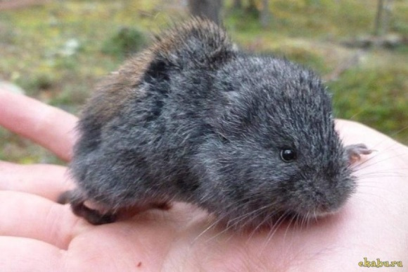
Myopus schisticolor (Lilljeborg, 1844)
Отряд Грызуны Rodentia
Семейство Хомяковые Cricetidae
Статус. III категория. Редкий вид.
Распространение. Равнинная и горная тайга от Кольского п-ова и Республики Карелия до низовьев р. Колымы. Имеет целый ряд изолированных, иногда крупных популяций вне сплошного ареала, в т. ч. в Центральной и Восточной Скандинавии, на Камчатке, о.Сахалин, в Монголии, Северо-Восточном Китае, на Корейском п-ове, северных Японских о-вах.
На Южном Урале впервые обнаружен в 1978 г. на горе Большой Иремель. Популяция занимает площадь около 60 кв. км на высоте от 800 до 1200 м над уровнем моря и расположена в 500 км южнее ранее известной границы ареала вида. Ближайшие к южноуральской островной популяции места встречи лесного лемминга — хребет Басеги, Оханский, Добрянский и Лысьвенский р-ны Пермской области.
Биология. На Южном Урале обитает преимущественно на заболоченных участках горной темнохвойной тайги на высоте 900—1000 м над уровнем моря. Реже поселяется в подгольцовом поясе (1200—1300 м над уровнем моря) и на границе подгольцового и горно-тундрового поясов. Основу питания составляют мхи (прежде всего Hylocomium, Ptilium, Pleurozium). Период размножения длится с конца апреля до начала августа. Приносит 2 помета в год. У прибылых самок в помете в среднем 4, у перезимовавших — 6 детенышей. Группировки леммингов меняют участок обитания 2—3 раза в течение лета, двигаясь вдоль долин горных рек, в основном вниз по склонам.

ЕВРОПЕЙСКАЯ НОРКА

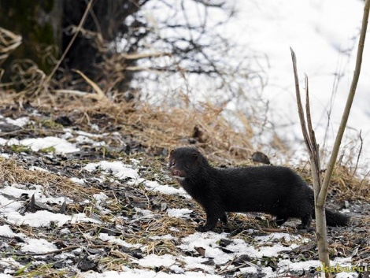
Mustela lutreola (Linnaeus, 1761)
Отряд Хищные Carnivora
Семейство Куньи Mustelidae
Статус. I категория. Вид, находящийся под угрозой исчезновения.
Распространение. Европейская часть России от Северного Кавказа до тундровой зоны (за исключением Кольского п-ова). На востоке отмечен до устья и нижнего течения р.Иртыш и среднего течения р.Тобол.
В Челябинской области до середины XX в. норка заселяла всю горно-лесную зону и ряд соседних территорий (Аргаяшский, Каслинский, Уйский р-ны). Единично отмечалась в Ильменском заповеднике. К началу 1990-х гг. сохранилась только на юго-западе Нязепетровского и северо-западе Кусинского р-на.
В настоящее время достоверно отмечена лишь на реках Березяк и Юрюзань (Саткинский и Катав-Ивановский р-ны).
Биология. Околоводный хищник. Места обитания — небольшие лесные реки с захламленными и подмытыми берегами, дельты рек с многочисленными протоками, озера с обильной растительностью. В зимний период предпочитает реки с наличием незамерзающих участков, пустоледиц. Нора простая, с одним выходом. Иногда занимает норы водяных крыс. В период выкармливания молодых семья меняет нору несколько раз. Основным кормом служат мелкая рыба, лягушки, водяные крысы и другие грызуны, раки, моллюски и т. д. Гон проходит в апреле—мае. Беременность длится 40—45 дней. В помете от 3 до 7, обычно 3—4 детеныша.

РЕЧНАЯ ВЫДРА

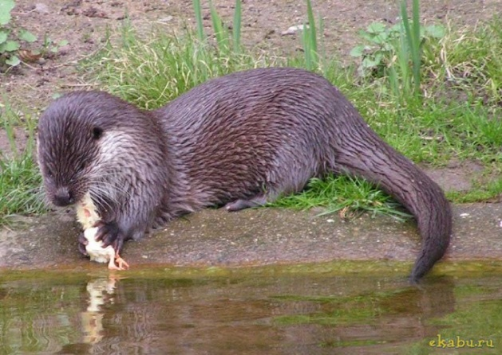
Lutra lutra (Linnaeus, 1758)
Отряд Хищные Carnivora
Семейство Куньи Mustelidae
Статус. II категория. Вид с неуклонно сокращающейся численностью.
Распространение. Европа (кроме Крымского п-ова), Азия (кроме Аравийского п-ова и районов Крайнего Севера),Северная Африка. На Урале встречается от тундр п-ова Ямал (70° с. ш.) до Южного Урала включительно, по долине р. Урал до устья.
Биология. Околоводный хищник. Заселяет богатые рыбой водоемы. Предпочитает реки с прозрачной водой и быстрым течением, наличием полыней, тепляков, пустоледиц. При отсутствии преследования хорошо уживается в условиях антропогенного ландшафта. Нору устраивает в непосредственной близости от водоема или использует норы бобра, ондатры, расщелины скал, ниши под корнями упавших деревьев. При богатой кормовой базе может жить оседло на протяжении нескольких лет. При снижении запасов кормов совершает кочевки в места с лучшими условиями. Образ жизни скрытный, преимущественно сумеречный. Питается исключительно кормами животного происхождения: рыбой, лягушками, речными раками, реже мелкими млекопитающими, насекомыми, птицами. Четкий брачный период отсутствует, репродуктивного возраста достигает после 2 лет. Продолжительность беременности 63—74 суток. В помете от 1 до 4, обычно 2—3 детеныша. Естественных врагов и конкурентов у выдры практически нет.

Пути решения проблемы.
1)- Нужно знать и соблюдать правила поведения в природе:
2)- Нельзя убивать животных, лучше любоваться ими в
природе.
3)-Нельзя кричать в лесу, чтобы не пугать животных и птиц.
4)-Нужно знать о редких животных и растениях нашего посёлка и не причинять им вреда.
5)-Необходимо проводить беседы с ребятами об охраняемых животных нашей местности.
Я провела анкету среди учащихся 2-4 классов «Животные нашей местности».

По результатам опроса ребята хорошо знают животных нашей местности, но многие затрудняются сказать занесены ли они в Красную книгу. По мнению ребят, основная причина снижения численности видов — это браконьерство.
Я ещё изучила причины, которые ведут к сокращению числа животных это:
- Браконьерство
- Выпас скота
- Распашка лугов
- Вырубка леса

Заключение.
Закончив свой проект, я могу сказать, что не все из того, что было задумано получилось, потому что в нашем городе есть не вся информация о редких, исчезающих животных.
В следующем году я, может быть, продолжу эту работу для того, чтобы более детально подойти к проблеме исчезновения животных нашего края.
Работа над проектом показала мне, что нужно охранять живую планету с тем многообразием жизненных форм, которые были даны нам самой Природой. Проблемы охраны природы превратились в один из важнейших приоритетов национального развития. Каждый из нас может позаботится о живой природе родного края.
Все, что создано щедрой природой, требует трепетного и бережного отношения. Ответственность и большая забота о сохранении растительности и животного мира, где бы там ни было, полностью лежит на человеке.

Список использованной литературы:
1)- Плешаков А.А. Окружающий мир – М: «Просвещение», 2007.
2)-https://zveri.guru/hochu-vse-znat/kakie-zhivotnye-vhodyat-v-krasnuyu-knigu-urala.html
3)- https://ru.wikipedia.org/wiki/Выхухоль
4)-https://ekabu.ru/62758-redkie-zhivotnye-yuzhnogo-urala___profsoyuz.html
5)-http://lapku.ru/polezno-znat/interesnye-fakty/zhivotnye-v-krasnoy-knige-urala.html

